МАМЫ И ПАПЫ!

«Фольклорные странички для детей – Пасха!» - занятие ведет Лосяш!


Над лугами и полями
Светит солнышко над нами,
Долгожданная весна
Нам день Пасхи принесла!

На Пасху принято христосоваться. Старые и молодые, дети и взрослые, мужчины и женщины целуют трижды друг друга. Принято, чтобы младшие словами "Христос Воскресе!" приветствовали первыми, а старшие отвечали им: "Воистину Воскресе".
Мы делаем так потому, что радость Воскресения Христова переполняет нас, а песнопения Пасхальной службы учат, что все люди действительно братья, и от радости мы больше не помним ни врагов своих, ни обидевших нас.
На Пасху мы радостно говорим: "Христос Воскресе!" и обмениваемся красными яичками. Этот обычай очень давний; Христос дал нам жизнь, а яйцо - это знак жизни.
Сделай с мамой!
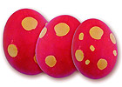

Крапанки - от украинского слова «крапать», то есть покрывать каплями.

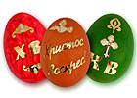

Крашенки - от слова красить. Красить яйца можно по-разному. А раньше яйца красили по-особому: обматывали их сухими листьями дуба, березы, крапивы, перевязывали нитками и варили. Получались красивые «мраморные» яйца.
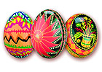

Писанки - это искусно расписанные пасхальные яйца. Украинские писанки - настоящие произведения народного творчества.

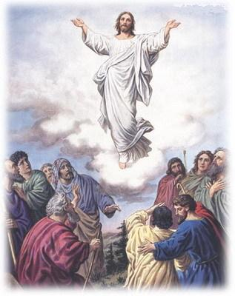
Что за радостное чудо
Возвещает мне мой брат.
Может мне подарок купят?
Может, что-нибудь вручат?
Это чудо не простое,
Невозможно осязать.
Но, об этом чуде можно
В нашей церкви рассказать.
Рано утром на рассвете
Иисус Христос Воскрес!
Славьте, взрослые и дети
Славьте, ангелы с небес!
Славьте, все поля и горы,
Океаны и моря!
Все сегодня прославляют
Воскресение царя!

Выучи с мамой!
«Отче наш, сущий на небесах! Да святится имя Твое; да придет Царствие Твое; да будет воля Твоя и на земле, как на небе; хлеб наш насущный подавай нам на каждый день; и прости нам грехи наши, ибо и мы прощаем всякому должнику нашему; и не введи нас во искушение, но избавь нас от лукавого. Аминь».
Христос воскрес! Христос воскрес!
Сияет солнышко с небес!
Зазеленел уж темный лес,
Христос воистину воскрес!
Пришла весна – пора чудес,
Журчит родник – Христос воскрес!
Светлее в мире нет словес –
“Воистину Христос воскрес!”
